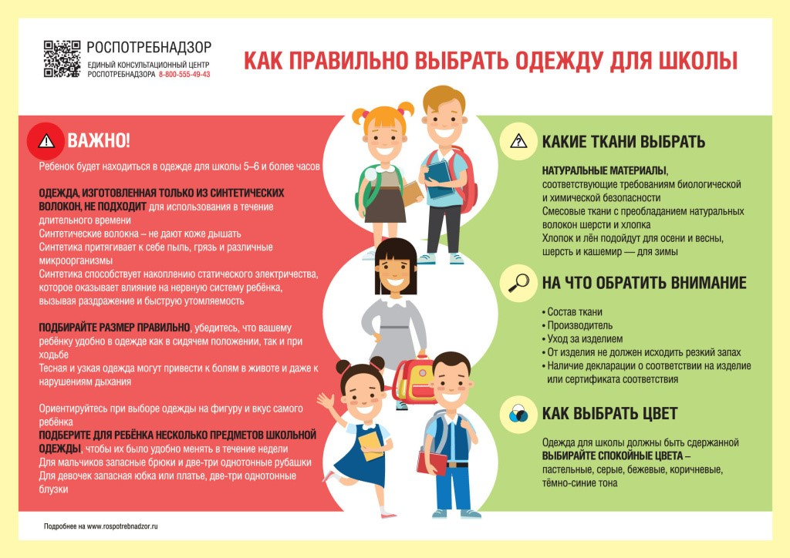Новый ГОСТ на школьную форму: что важно знать

Цель ГОСТа? — установить минимальные стандарты качества и безопасности для детской школьной одежды. Стандарт не обязывает к определенному цвету, фасону или дизайну — это по-прежнему решает школа. Однако одежда должна быть удобной и безопасной: без аллергенов, с натуральной подкладкой, без токсичных красителей. Производители, маркирующие товар как школьную форму, обязаны соблюдать нормы ГОСТа.

Основные требования:

* воздухопроницаемость
* гигроскопичность (влагопоглощение)
* безопасность фурнитуры (без острых краев)
* прочность и износостойкость
* соответствие размерным признакам детской фигуры

Важно

Школьная форма по новым правилам не должна содержать символику асоциальных неформальных молодежных объединений или пропагандирующую противоправное поведение. ГОСТ рекомендует использовать государственную и патриотическую символику

Обязательна ли школьная форма в 2025 году

Согласно закону «Об образовании»?, каждая школа вправе сама определить правила внешнего вида учеников. То есть на федеральном уровне обязательной школьной формы нет, но большинство учебных заведений вводят ее на основании внутренних положений — часто это делается через педсовет и согласование с родителями.

Школа может установить:

* перечень обязательных элементов: пиджак, юбка, жилет
* цветовую палитру
* различие между повседневной, парадной и спортивной формой
* требования к обуви и аксессуарам

Даже если форма обязательна по положению школы, выгнать ученика с занятий из-за несоответствия одежды — незаконно.

Что может школа:

* Попросить объяснительную
* Провести беседу с родителями
* Уточнить правила ношения формы

Что не может школа:

* Запретить посещение уроков
* Принудить покупать форму у конкретного поставщика
* Отстранить от занятий без оснований